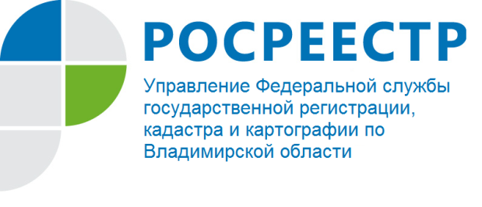

ПРЕСС-РЕЛИЗ

Управление Росреестра по Владимирской области информирует о количестве зарегистрированных договоров участия в долевом строительстве

В соответствии с нормами законодательства договор участия в долевом строительстве подлежит государственной регистрации и считается заключенным с момента такой регистрации, если иное не предусмотрено Федеральным законом от 30.12.2004 № 214-ФЗ «Об участии в долевом строительстве многоквартирных домов и иных объектов недвижимости и о внесении изменений в некоторые законодательные акты Российской Федерации» (Закон № 214 - ФЗ).
Во Владимирской области увеличилось количество зарегистрированных договоров участия в долевом строительстве. Так в период с 01.01.2019 по 30.06.2019 Управлением Федеральной службы государственной регистрации, кадастра и картографии по Владимирской области было зарегистрировано порядка 2242 договора участия в долевом строительстве, тогда как в 2018 году – 2015 соответственно.
В частности в июне текущего года было зарегистрировано 545 договоров, что на 221 договор меньше, чем в аналогичном периоде прошлого года.
Увеличение количества зарегистрированных договоров участия в долевом строительстве связано с изменениями в законодательстве, произошедшими в связи в с вступлением в силу Федерального закона от 25.12.2018 № 478-ФЗ «О внесении изменений в Федеральный закон «Об участии в долевом строительстве многоквартирных домов и иных объектов недвижимости и о внесении изменений в некоторые законодательные акты Российской Федерации» и отдельные законодательные акты Российской Федерации», который внес значительные изменения в Закон № 214 - ФЗ.
С целью исключения случаев приостановления государственной регистрации договоров участия в долевом строительстве Управление просит обратить внимание застройщиков и дольщиков на изменения в законодательстве в данной сфере.

